MJERNA NESIGURNOST
PB-132
Rezime: U ovom seminarskom radu ću govoriti o mjernoj nesigurnosti, na koji način se određuje, koje se greške mogu javiti prilikom mjerenja, te kako iskazati mjernu nesigurnost. Nije problem kupiti uređaj i umjeriti ga u najboljim laboratorijima. To može svatko. Mjerni rezultat treba znati stvoriti a njega nema bez mjerne nesigurnosti. Danas je neophodno potrebno poticati istraživanja i razvoj u području mjerenja i ispitivanja, izobrazbu i prijenos znanja te podizati svijest o važnosti mjerenja i ispitivanja.

Ključne riječi: mjerna nesigurnost, standardna nesigurnost A-vrste, standardna nesigurnost B-vrste, mjerne greške, GUM

Uvod
Sva mjerenja podliježu određenim pogreškama koje uzrokuju da se mjerni rezultat razlikuje od prave vrijednosti mjerene veličine. Kako sam izraz "nesigurnost" upućuje na sumnju, onda kad se koristi pojam "mjerna nesigurnost" pod njim se podrazumijeva određena sumnja u valjanost mjernog rezultata. Međutim, svaki mjerni rezultat daje se s određenom pouzdanošću. Kad se uz mjerni rezultat daje mjerna nesigurnost, onda ona opisuje rasipanje vrijednosti koje bi se razumno moglo pripisati mjerenoj veličini. U svakom slučaju, kako je mjerni rezultat samo procjena vrijednosti mjerene veličine, to mjerna nesigurnost daje područje unutar kojeg bi se trebala nalaziti prava vrijednost mjerene veličine. [1]

1.MJERNA NESIGURNOST
Mjerna nesigurnost, prema definiciji u VIM-u [12], je parametar pridružen mjernom rezultatu, koji označuje rasipanje vrijednosti, koje se smije razborito pripisati mjerenoj veličini. Parametar može biti npr. standardno odstupanje ili njegov višekratnik odnosno poluširina raspona vrijednosti određene razine pouzdanosti.
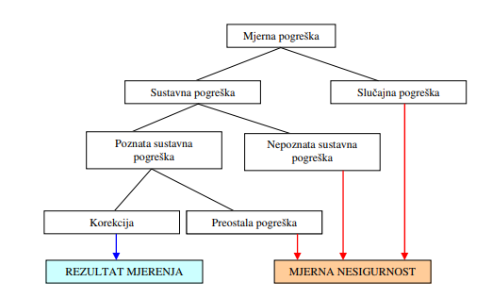
Slika 1. Rezultat mjerenja i mjerna nesigurnost
Za opisivanje nekog postupka mjerenja i pripadajuće mu mjerne nesigurnosti koriste se kvalitativni pojmovi: tačnost, istinitost i preciznost. Tačnost je mjera podudaranja nekog mjernog rezultata s istinitom vrijednošću. Kad je na raspolaganju više mjernih rezultata, podudaranje srednje vrijednosti tih rezultata s istinitom vrijednošću je istinitost, a međusobno podudaranje pojedinačnih vrijednosti je preciznost. Različite kombinacije istinitih i neistinitih rezultata s preciznim i nepreciznim rezultatima slikovito su prikazane na slici 2. [2]
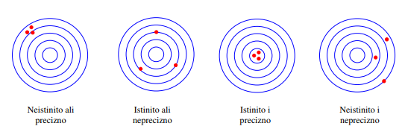

Slika 2. Prikaz pojmova istinitost i preciznost. Sredina mete je (nepoznata) istinita vrijednost

Tačnost mjerenja
Na tačnost mjerenja utiče nekoliko teoretskih i praktičnih faktora. Prije svega, mjerenje predstavlja poređenje mjerene fizičke veličine sa etalonom, koji predstavlja fizičku realizaciju mjerne jedinice. Ukoliko etalon ima određeni opseg tolerancije i rezultat mjerenja će imati određeni opseg mjerne nesigurnosti. Zatim, mjerni instrumenti obično unose određena odstupanja prilikom mjerenja, koja se pojavljuju zbog načina konstrukcije instrumenata i nije ih moguće u potpunosti ukloniti. Konačno, postoje i razni spoljni uroci koji utiču na reznultate mjerenja, kao što su promjenljive otpornosti kontakta mjerne šeme, temperatura okoline, nepažnja korisnika, itd. Pošto nikada nije moguće ukloniti sve uzroke grešaka mjerenja, može se zaključiti da ne postoje tačna mjerenja. Dakle, rezultat svakog mjerenja ima određenu grešku mjerenja. U terminologiji koja se koristi u oblasti električnih mjerenja, greške mjerenja ne znače pogreške, već opseg tolerancije untar kojeg se nalazi tačna vrijednost mjerene fizičke veličine. Manji opseg tolerancije znači i manji uticaj različitih faktora na tačnost mjerenja. Prema Međunarodnom rječniku osnovnih i opštih termina u metrologiji apsolutna greška mjerenja se određuje kao apsolutna vrijednost razlike između rezultata mjerenja i tačne vrijednosti mjerne veličine. Pri tome, rezultat mjerenja predstavlja srednju vrijednost rezultata ponovljenih mjerenja, a tačna vrijednost mjerne veličine predstavlja najbolju procjenu koja se dobiva u slučaju kada se koristi etalonski instrument ili najkvalitetniji raspoloživi instrument:

Tačnost mjerenja predstavlja bliskost slaganja rezultata mjereenja i najbolje procjene (ili tačne vrijednosti) mjerene fizičke veličine, a greška mjerenja se koristi kao mjera tačnosti. Takođe, kao mjera tačnosti može se koristiti relativna greška izražena u procentima:
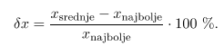
Tačnost mjerenja je kvalitativan pojam koji ne treba koristi kao sinonim za pojam preciznosti. Preciznost je srazmjerna recipročnoj vrijednosti širine opsega u kojem se pojavljuju rezultati ponovljenih mjerenja (npr. recipročnoj vrijednosti mjerne nesigurnosti), dok tačnost opisuje razliku rezultata mjerenja od tačne vrijednosti mjerene fizičke veličine. Tačna mjerenja ne moraju biti precizna i obratno. [4]

Određivanje mjerne nesigurnosti
Da bi se mjerna nesigurnost mogla procijeniti na pravi način, potrebno je utvrditi sve izvore nesigurnosti u mjerenju. U praksi postoji niz mogućih izvora nesigurnosti mjerenja kao što su npr.:
- nepotpuna definicija mjerene veličine
- nesavršeno ostvarenje definicije mjerene veličine
- nereprezentativno uzorkovanje
- nedostatno poznata djelovanja uvjeta okoliša ili njihovo nesavršeno mjerenje
- osobna pristranost pri očitanju analognih mjerila
- razlučivanje mjerila ili prag pokretljivosti
- netočne vrijednosti mjernih etalona i referentnih materijala
- netočne vrijednosti stalnica i drugih parametra koji se dobivaju iz vanjskih izvora i upotrebljavaju u algoritmima za smanjenje podataka
- približenja i pretpostavke ugrađene u mjernu metodu i postupak
- promjene opetovanih opažanja mjerene veličine pod očigledno istovjetnim uvjetima. [1]

S obzirom na metode računanja mjerne nesigurnosti, sastavnice mjerne nesigurnosti razvrstavaju se u dvije kategorije:
- Sastavnice A vrste
- Sastavnice B vrste.
Određivanje standardne nesigurnosti A vrste metoda je određivanja nesigurnosti statističkom analizom niza opažanja. U ovom slučaju standardna je nesigurnost eksperimentalno standardno odstupanje srednje vrijednosti koji se dobiva uprosječenjem ili odgovarajućom regresijskom analizom. Mjerna nesigurnost tipa A određuje se statističkom analizom, ponavljanjem mjerenja i računanjem standardnog odstupanja rezultata ponovljenih mjerenja za što se koriste osnovni pojmovi statističke analize koji se spominju u nastavku. Kod prikupljenih rezultata mjerenja, svako pojedino očitanje na mjernom instrumentu se ne podudara tj. očitanja se razlikuju. Podatak koji je u tom slučaju često zanimljiv mjeritelju je srednja aritmetička vrijednost koja je definirana kao gdje je:
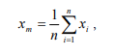
gdje je: x -svaka pojedino očitana vrijednost u n očitanja.

Devijacija za svako očitanje je definirana kao:
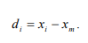

Može se spomenuti i pojam prosječne devijacije tj. prosječnog odstupanja suma svih pojedinih odstupanja od aritmetičke sredine, ali ovako definiran izraz je uvijek jednak nuli, jer vrijedi
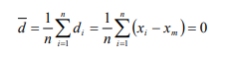

Apsolutna vrijednost prosječne devijacije definirana je izrazom
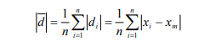
Standardna devijacija definirana je izrazom
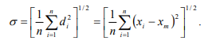
Varijanca je definirana kao kvadrat standardne devijacije
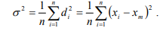
Varijanca se najviše upotrebljava kao pokazatelj disperzije pa se još naziva i disperzija. Izraz se upotrebljava kada se radi o većem broju podataka koji daju opis trenda mjerenih podataka. U mnogim okolnostima nije moguće napraviti dovoljan broj mjerenja tj. sakupiti dovoljan broj rezultata mjerenja, koji bi opisao trend mjernih podataka (trebalo bi najmanje oko 20 uzastopno izmjerenih podataka da bi se moglo pouzdano odrediti standardna devijacija).
Za manji broj mjernih podataka standardna devijacija se tada određuje prema sljedećem izrazu :
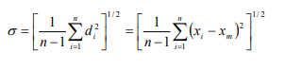
Osim prosjeka niza statističkih podataka (rezultata mjerenja) postoji i parametar lokacije ili medijan, koji je definiran sljedećim izrazom:
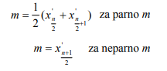
Praktična interpretacija medijana, kao određenog parametra lokacije danog niza statističkih podataka (rezultata mjerenja), sastoji se u tome da je medijan ona vrijednost na brojevnoj osi, koja ima svojstvo da se lijevo i desno od nje nalazi jednak broj podataka danog niza.
Medijan dakle dijeli dani niz podataka na dva jednakobrojna dijela.
Prema gore navedenom, mjerna nesigurnost tipa A iskazuje se izrazom za standardnu devijaciju:
Rezultati mjerenja najčešće slijede normalnu razdiobu
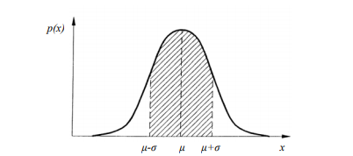
Slika 3. Normalna razdioba
Gdje je:
μ očekivana vrijednost,
σ standardna devijacija normalne razdiobe.

Mjerna nesigurnosti tipa B
Kod mjerenja se nikada ne rabi isključivo statistički pristup kod procjene greške mjerenja, nego se koriste i drugi izvori podataka kojima je opisana mjerna nesigurnost. Uslijed ograničenih mogućnosti na raspolaganju je najčešće rezultat jednog mjerenja, pa se nesigurnost procjenjuje na temelju informacije kojom raspolažemo.
Za procjenu nesigurnosti tipa B koriste se razni izvori mjernih podataka na kojima se temelji:
- prethodni mjerni podatci
- podatci dostupni iz uputa mjerne opreme i osjetnika
- podatci iz umjernica
- podatci iz priručnika [5]
Određivanje standardne nesigurnosti B vrste metoda je određivanja nesigurnosti na način koji se razlikuje od statističke analize niza opažanja. U tom se slučaju određivanje standardne nesigurnosti temelji na nekim drugim znanstveno utvrđenim metodama.

Nakon što se provede proračun sastavnica A i B dobije se standardna mjerna nesigurnost svake od sastavnica iz koji se dobije sastavljena mjerna nesigurnost. Ona se množi s faktorom pokrivanja kako bi se dobila povećana (proširena) mjerna nesigurnost. U slučajevima kad se mjerenoj veličini može pridružiti normalna (Gaussova) razdioba, a standardna nesigurnost pridružena procjeni izlazne veličine ima dostatnu pouzdanost, koristi se faktor pokrivanja k=2. Pridijeljena povećana nesigurnost odgovara vjerojatnosti pokrivanja od približno 95 %. Naravno, mogu se koristiti i drugi faktori pokrivanja s drugim područjima vjerojatnosti. Uz mjerni rezultat prikazuje se proširena mjerna nesigurnost. [1]

Vrste mjernih grešaka
Tačnost mjerenja zavisi od tačnosti očitavanja vrijednosti na skali mjernog instrumenta i od tačnosti kojom kazaljka pokazuje mjernu veličinu. Maksimalno moguće odstupanje pokazivanja instrumenta usljed netačnosti izražava se u jedinicama mjerne veličine ili u procentima, u odnosu na pun opseg mjerenja, te predstavlja tačnost dotičnog instrumenta.

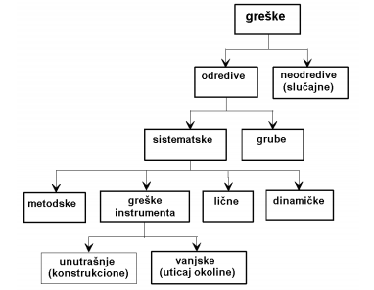

Slika 4. Klasifikacija mjernih grešaka

S obzirom na veliki broj uzroka koji ih uslovljavaju, greške nije lako klasifikovati. Po jednoj od mogućih klasifikacija (slika 4) greške se dijele na dvije velike skupine:
• odredive i
• neodredive.
Odredive greške su one koje se na neki način mogu utvrditi - ponekad samo teoretski, a neodredive ili slučajne zapažaju se tek prilikom ponovljenih mjerenja iste veličine. Zbog toga objektivno gledano neodredivih grešaka nema, što znači da je podjela na odredive i neodredive subjektivne prirode. Što su veće ekonomske i vremenske mogućnosti i bolja oprema i metode, veće su mogućnosti da neodredive greške postanu odredive. Zato se i kaže da je zbog prisustva slučajnih grešaka rezultat nepouzdan (neprecizan), a da je zbog prisustva sistematskih grešaka netačan.
Odredive greške dijele se na sistematske i grube.

Sistematske pogreške
Sistematske nastaju usljed nesavršenosti:
• mjernog postupka,
• mjernih instrumenata,
• mjera,
• prirode mjerene fizikalne veličine,
• uticaja okoline i
• ličnog uticaja lica koje vrši eksperiment. [7]
Nastaju zbog neispravnih mjernih instrumenata, izbora pogrešne metode mjerenja ili njenog pogrešnog izvođenja, i sl. One su ponovljive i prilikom ponavljanja mjerenja javljaju se u istom smjeru i iznosu. Ove vrste pogrešaka mogu se smanjiti i ukloniti provjerom i poboljšanjem aparature. Ako smo svjesni mogućnosti nastanka sistematske pogreške u nekom mjerenju, često je moguće osmisliti eksperiment tako da se takve pogreške uklone.
Dijelimo ih prema uzroku:
a) Instrument: Loše baždaren instrument, npr. termometar koji pokazuje 102°C u kipućoj, a 2°C u zaleđenoj vodi pri normiranom atmosferskom tlaku. Takav instrument pokazivat će izmjerene vrijednosti koje su konzistentno previsoke.
b) Opažač: Npr. očitavanje skale metra pod nekim kutem.
c) Okolina: Npr. pad napona u gradskoj mreži uslijed kojeg će izmjerene struje biti stalno preniske. [6]

Grube pogreške
Grube greške nastaju prvenstveno zbog:
• nepažnje ispitivača ili
• nedovoljnog stručnog iskustva.
Nastaju ljudskim propustima u toku mjerenja, naglim poremećajem u okolini ili u mjernom uređaju. Rezultat je i grubog, subjektivno uvjetovanog propusta u mjernom postupku. Opažač može zabilježiti krivu vrijednost, krivo očitati sa skale, zaboraviti znamenku prilikom očitavanja sa skale ili učiniti drugi sličan propust. Rezultati s ovakvim pogreškama trebali bi vidljivo odskakati od ostalih, ako je učinjeno više mjerenja ili ako jedna osoba provjerava rad druge. Oni se u pravilu isključuju iz analize podataka. [6]
Uzroci koji dovode do pojave grubih grešaka su različiti. Nedovoljna pažnja vršioca može dovesti do lošeg očitavanja rezultata, a uzrok tome je nepažnja i loši uslovi osvjetljenja. Zato da bi se izbjegle moguće pojave grubih grešaka treba kontrolisati uslove u kojim se vrši mjerenje: napon, struju, osvjetljenje, pritisak, temperaturu itd. Svako veliko odstupanje nekog od ostalih rezultata mjerenja ne mora da bude i rezultat grube greške. Naprotiv, to može da bude važan pokazatelj ponašanja neke veličine.

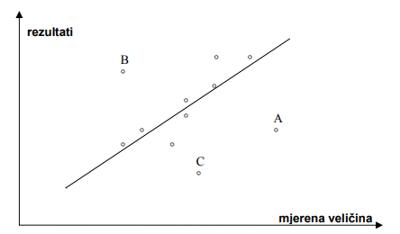
Slika 5. Gruba greška

Na slici 5. rezultati mjerenja A, B, C znatno odstupaju od ostalih rezultata postoji velika vjerovatnoća da su to grube greške, međutim mjerenja treba ponoviti da bi se takva sumnja potvrdila ili odbacila. Ako ponovljena mjerenja ukažu na pojavu grube greške koriste se matematičke metode provjere odstupanja rezultata koji znatno odstupaju od ostalih. U pripremi planiranju i obradi eksperimentalnih rezultata polazi se od činjenice da nema grubih grešaka. Međutim one se javljaju i treba ih ukloniti. [9]

Neodredive ili slučajne pogreške
U vezi su s neizbježnom nesavršenosti opažača i uređaja, mogu se smanjivati, ali se ne daju potpuno izbjeći. To su pogreške koje donosi samo mjerenje. Boljom izolacijom od okoline i savršenijim uređajem mogu se smanjivati do granica tehnoloških mogućnosti. Slučajne pogreške imaju važno svojstvo – proizvoljno su distribuirane oko prave vrijednosti. Prema zakonima vjerojatnosti najvjerojatnija prava vrijednost izmjerene veličine je aritmetička sredina svih izmjerenih podataka. (Sistematske pogreške ne podliježu zakonima vjerojatnosti.)

Moguću uzroci su:
a) Opažač: Npr. greška u prosudbi opažača kad očitava vrijednosti na najmanjem podjeljku skale
b) Okolina: Npr. nepredvidive fluktuacije mrežnog napona, temperature ili mehaničkih vibracija uređaja. Za razliku od sistematskih, slučajne pogreške mogu se obraditi statističkom analizom, pouzdanije odrediti pravu vrijednost mjerene veličine te dati granice pogreške unutar kojih se najvjerojatnije nalazi prava vrijednost. [6]
Slučajna greška može se uočiti samo sa više uzastopmih mjerenja iste veličine, tj. ne može se odrediti već se procijeniti uz pomoć matematičke statistike i teorije vjerovatnoće. Ako se vrši eksperiment i mjeri više veličina istovremeno, slučajna greška će se uočiti ako se izvrši više mjerenja a istovremeno se kontrolišu spoljašnji faktori i drže na istom nivou. O ovome treba voditi računa pri planiranju eksperimenata. Mjerenjem jedne veličine dobije se niz diskretnih vrijednosti, x1, x2, x3,... xn. [8]
GUM
Jedan od primarnih problema u mjeriteljstvu jest kako procijeniti mjernu nesigurnost rezultata mjerenja. Dok su se tradicionalne metode procijene mjerne nesigurnosti bazirale na iskustvu i ugledu osobe i laboratorija gdje su se vršila mjerenja, danas takove metode nisu više dostatne, već se zahtijevaju dokazi o iskazanoj mjernoj nesigurnosti. Posljednjih su godina širom svijeta uloženi ogromni napori s ciljem iznalaženja matematičkih modela i općih pravila za proračun i iskazivanje mjernih nesigurnosti. Tako je 1993 godine skupina stručnjaka iz međunarodnih organizacija s područja mjeriteljstva (ISO, IEC, BIPM, OIML, IUPAP, IUPAC, IFCC), u skladu sa zahtjevima od strane CIPM-a, izradila Upute za iskazivanje mjerne nesigurnosti ISO Guide to the Expression of Uncertainty in Measurement (u daljnjem tekstu GUM). Prihvaćanjem međunarodnog dogovora za iskazivanje mjerne nesigurnosti omogućeno je nedvosmisleno iskazivanje i usporedba mjernih rezultata dobivenih u različitim institutima, mjeriteljskim i ispitnim laboratorijima.[9]
Mjerna nesigurnost se procjenjuje kroz dva metoda koji su u suštini samo koncepti za obradu različitih vrsta mjernih rezultata: metod tipa A i metod tipa B. ba tipa procjene su zasnovana na raspodjelama vjerovatnoće. Rezultujuće nesigurnosti su kvantitativno definisane varijansama ili standardnim odstupanjem u oba slučaja. [7]

Prema GUM standardu, metod tipa A je:
-metod procjene nesigurnosti statističkom analizom serije posmatranja.
Nesigurnost A-tipa određuje se eksperimentalno, ponavljanjem mjerenja. Na temelju rezultata opetovanih mjerenja može se izračunati aritmetička sredina i standardno odstupanje. U većini slučajeva najbolja je raspoloživa procjena očekivanja ili očekivane vrijednosti µq veličine q koja se mijenja na slučajan način i za koju je u istim mjernim uvjetima dobiveno n neovisnih opažanja qk aritmetička sredina ili prosjek q tih n opažanja.
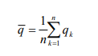
Metod procjene tipa B prema GUM standardu je definisan kao:
-metod procjene nesigurnosti sredstvima različitim od statističke analize serije posmatranja.
Ispravna uporaba skupa raspoloživih podataka za proračun standardne nesigurnosti B-vrste zahtijeva sposobnost opažanja koja se temelji na iskustvu i općem znanju, a to je vježba koja se jedino praksom može naučiti. Postoje nekoliko slučajeva procjene i izračuna standardne nesigurnosti B-vrste, od kojih su svi podjednako točni, te ne postoji klasifikacija procjene prema kvaliteti proračuna, već ovise o načinu iskaza. [9]

Tip B standardne nesigurnosti nije neophodno reperezentovan normalnom raspodjelom. U slučajevima kada podaci nisu smješteni oko srednje vrijednosti, primjenjuju se raspodjele kao pravougaona, trouglasta, trapezoidna, U-oblika i druge. [8]
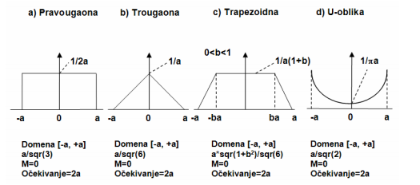

Slika 6. Dijagrami najčešće upotrebljavanih distribucija za predstavljanje podataka Tipa B

Iskazivanje mjerne nesigurnosti
Temeljno načelo GUM-a je da se rezultat korigira s iznosom svih prepoznatih i značajnih sustavnih učinaka. Korigirani se rezultat (y_{kor}) tada iskazuje kao:

y_{kor} = y – b.

Korekcija je tehnički moguća i opravdana, ako je procjena sustavne pogreške (b) vrlo dobro određena (s malom mjernom nesigurnosti) te značajna po svom iznosu. Doprinos nesigurnosti zbog sustavne pogreške tada je samo nesigurnost korekcije u_{b}:

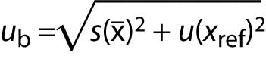

gdje je s(x) eksperimentalno standardno odstupanje aritmetičke sredine, koje se određuje pomoću formule:
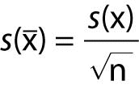
s(x) je eksperimentalno standardno odstupanje rezultata (x) koje daje ispitivana metoda kada joj se umjesto uzorka stavi referentni materijal poznate vrijednosti (x_{ref}). n je broj mjerenja iz kojeg je određena srednja vrijednost (x).
u(x_{ref}) je mjerna nesigurnost vrijednosti pridružene referentnom materijalu. Određuje se iz podataka koje je dao proizvođač referentnog materijala (procjena vrste B, GUM ).
Uključe li se i doprinosi slučajnih pogrešaka (preciznost s), mjerna je nesigurnost korigiranog rezultata:
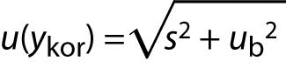
gdje je:
s standardno odstupanje dobiveno iz eksperimenata međupreciznosti.
u_{b} je sastavnica nesigurnosti zbog procjene sustavne pogreške.
Ponekad je ovu nesigurnost potrebno proširiti doprinosom izvora nesigurnosti koje nisu uključene u ove dvije sastavnice. Tipični su primjeri takvih izvora nesigurnosti: uzorkovanje, priprema uzorka, nehomogenost uzorka. Rezultat se iskazuje kao:

Y = ykor ± ku(ykor).
Uz pretpostavku Gaussove (normalne) razdiobe faktor k = 2.

2. slučaj: Iskazivanje nesigurnosti uz nekorigiran rezultat
Iako GUM strogo preporučuje korekciju rezultata s prepoznatom sustavnom pogreškom, ponekad to nije niti praktično ni moguće. Korekcija rezultata može zahtijevati modifikacije softvera, a ako bi se provele ručno, postoji bojazan od pogrešaka, i sl. U takvim, više-manje izvanrednim slučajevima, kada nije praktično ili moguće korigirati rezultat, uz nekorigirani rezultat mjerenja iskazuje se nesigurnost uvećana za prepoznatu sustavnu pogrešku (b). Matematički to se može napraviti na više načina. GUM savjetuje da se nesigurnost iz prvog slučaja uveća za prepoznatu sustavnu pogrešku te se rezultat iskazuje kao:

Y = y ± (ku(ykor) + IbI).

Eurolab je skloniji statistički pridružiti procjenu sustavne pogreške preko modela:

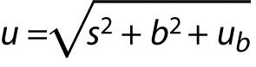

Rezultat se tada iskazuje kao:

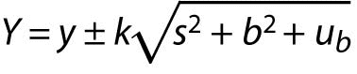

Postoje još neke druge metode iskazivanja rezultata. Odabrana metoda morala bi biti praktična za primjenu, razumljiva korisniku rezultata i ne bi smjela davati krivi dojam o veličini nesigurnosti. Npr. Eurolabovo rješenje ne bi se smjelo primjenjivati u situacijama kada je b>>s. [10]

Zaključak
Mjerna nesigurnost definirana je kao parametar pridružen rezultatu mjerenja koji opisuje rasipanje vrijednosti koje bi se razumno mogle pripisati mjerenoj veličini uz određenu vjerojatnost [3]. Mjernu nesigurnost procjenjujemo iz razloga što mjerenja nisu savršena kako zbog djelovanja slučajnih utjecaja kao što su temperatura, tlak, vlaga, nesavršenost uređaja tako i zbog ograničenih mogućnosti korekcije sustavnih djelovanja (promjena karakteristike instrumenata između dva mjerenja, nesigurnost vrijednosti referentnog etalona, itd). Bez pokazatelja nesigurnosti mjerni rezultati ne mogu se uspoređivati ni međusobno niti s referentnim vrijednostima. Proračun mjerne nesigurnosti temelji se na procjenama iz nepoznatih razdioba vjerojatnosti koje su određene pomoću ponovljenih mjerenja ili obnovljenih mjerenja. Pozanvanje mjerne nesigurnosti rezultata ispitivanja izuzetno je važno za laboratorij, klijente i institucije koje koriste ove rezultate u komparativne svrhe. Kompetentan laboratorij mora poznavati karakteristike svojih ispitnih metoda i nesigurnost koja prati dobiveni rezultat. Mjerna nesigurnost izuzetno je važna mjera kvalitete rezultata ili metode ispitivanja. Druge takve mjere su obnovljivost (reproducibility), ponovljivost (repeatability) i.t.d. [11]

Literatura
[1]http://www.svijet-kvalitete.com/index.php/umjeravanje/1533-mjerna-nesigurnost (dostupno 23.04.2018.godine)
[2]https://helpdesk.uniri.hr/system/resources/docs/000/002/800/original/Mjerna_nesigurnost.pdf?1395651930 (dostupno 23.04.2018.godine)
[3] Biserka Runje: Predavanje iz kolegija Teorija i tehnika mjerenja, „Mjerna nesigurnost“, 2013.
[4] http://old.etfbl.net/~aleksej/em/treca.pdf (dostupno 23.04.2018.godine)
[5]http://www.riteh.uniri.hr/zav_katd_sluz/zvd_teh_term_energ/nas/laboratorijske_vjezbe_%2007/1_netocnosti.pdf (dostupno 23.04.2018.godine)
[6]http://www.phy.pmf.unizg.hr/~sanja/wp-content/uploads/2012/09/POGRE%C5%A0KE-PRI-MJERENJU.pdf (dostupno 24.04.2018.godine)
[7]http://www.am.unze.ba/mik/MJERENJA%20i%20kvalitet.pdf(dostupno 24.04.2018.godine)
[8] https://unze.ba/download/SkriptaMetrologija.pdf (Zaimović – Uzunović N. (2006) Mjerna tehnika, Mašinski fakultet u Zenici)
[9]http://repozitorij.fsb.hr/688/1/15_07_2009_zavrsni_rad_matkovic.pdf(dostupno 24.04.2018.godine)
[10]Višnja Gašljević: Validacija i mjerna nesigurnost Biochemia Medica 2010;20(1):57-63
[11]ILAC-G17:2002, Introducing the Concept of Uncertainty of Measurement in Testing in Association with the Application of the Standard ISO/IEC 17025, November 2002.
[12]BIPM/IEC/IFCC/ISO/IUPAC/IUPAP/OIML: International vocabulary of basic and general terms in metrology, 1993. (skraćenica VIM).

